[湖北省中西医结合医院论文被强行撤回，或涉严重学术不端行为](https://mp.weixin.qq.com/s?__biz=Mzk0Njc5Mjk2OA==&mid=2247492439&idx=1&sn=7083af727e665928789e4dc6d45a22c4)

诚挚君[诚挚科研](javascript:void(0);)2025-04-15 07:12:00浙江



**01**

**论文信息**

2023年，来自湖北省中西医结合医院肾病科的Lingxi Liu , Yanxia Zhang , Liping Zhong （通讯作者）在Immunity, Inflammation and Disease 期刊发表了一篇题目为：LncRNA TUG1 relieves renal mesangial cell injury by modulating the miR‐153‐3p/Bcl‐2 axis in lupus nephritis的论文。

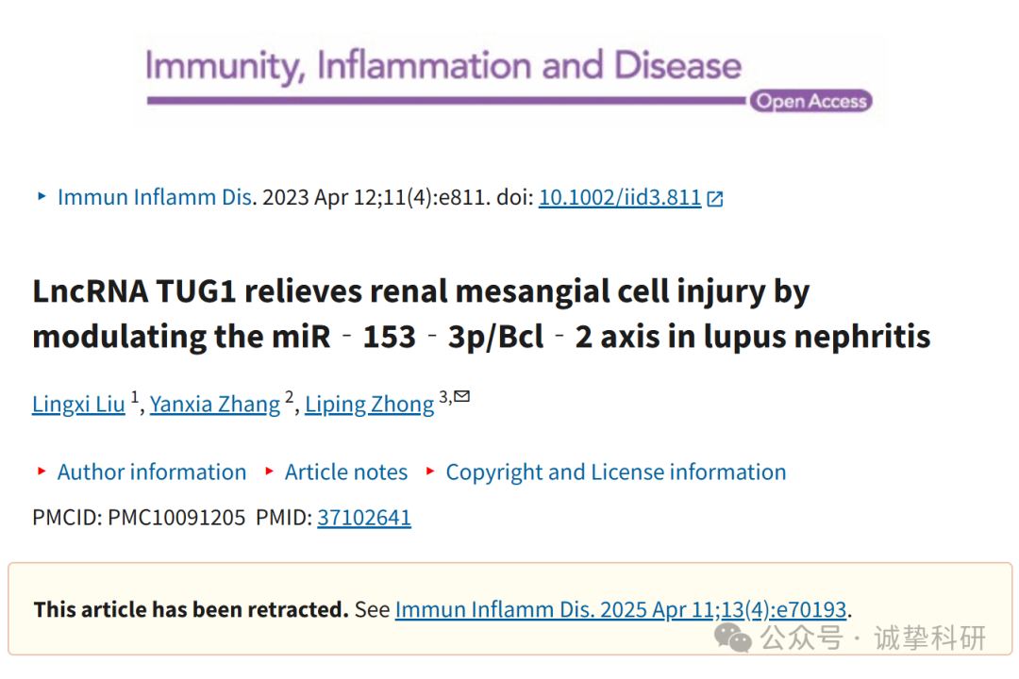

**02**

**质疑信息**

2025年2月，国际著名职业学术打假人Actinopolyspora biskrensis 在 Pubpeer 论坛发表评论：

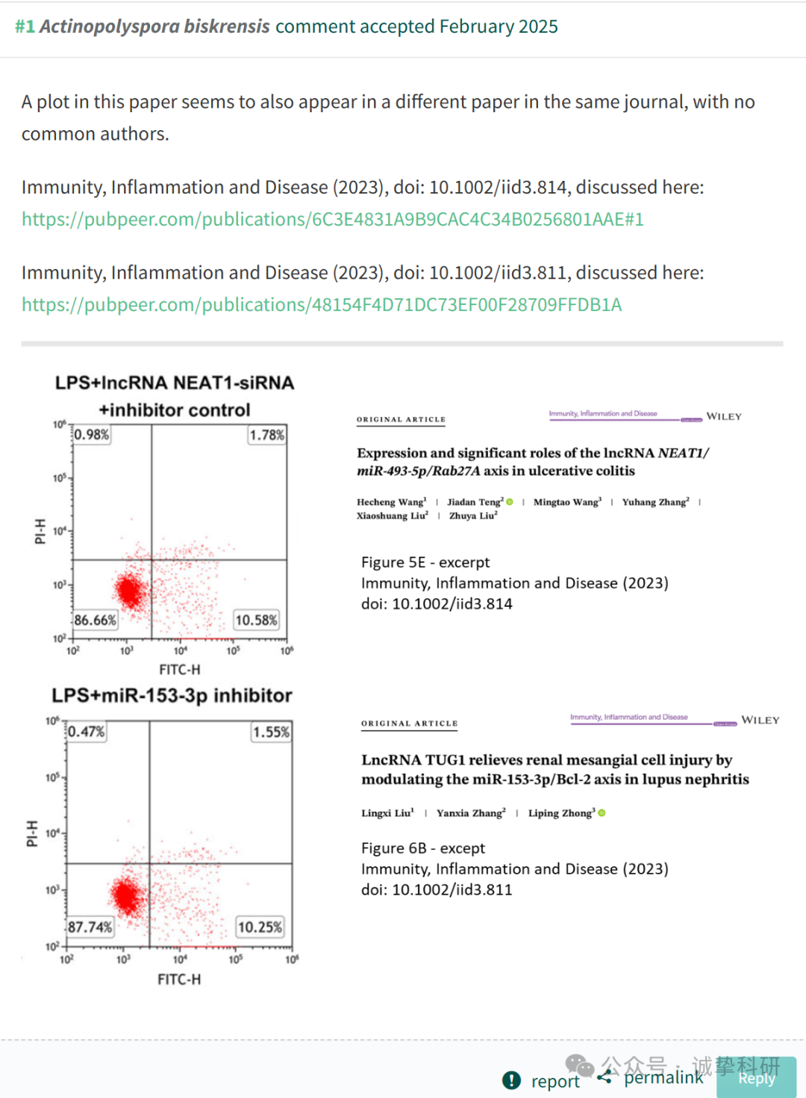

**03**

**撤稿信息**

2025 年 4 月 11 日撤回.

以上文章于 2023 年 4 月 12 日在线发表在 Wiley 在线图书馆 （wileyonlinelibrary.com） 上，经期刊主编 Marc Veldhoen 之间的协议撤回;和John Wiley & Sons Ltd.。在对第三方提出的问题进行调查后，已同意撤回。调查显示，图 6B 中所示的 LPS+miR-153-3p 抑制剂流式细胞术图在代表不同科学条件的不同作者组的另一篇文章中被发现重复。作者提供了解释和一些数据，但认为这还不够。编辑们对所提供的数据失去了信心，并认为结论受到了损害。作者不同意撤回。

参考信息：

https://pubpeer.com/publications/48154F4D71DC73EF00F28709FFDB1A

免责声明：信息来源于 Pubpeer，提及人名均为音译，对于文章内容的真实性、完整性、及时性本公众号不做任何保证或承诺，仅供读者参考。如有侵权，请及时联系公众号后台。让我们共同维护学术界的公正与透明。

